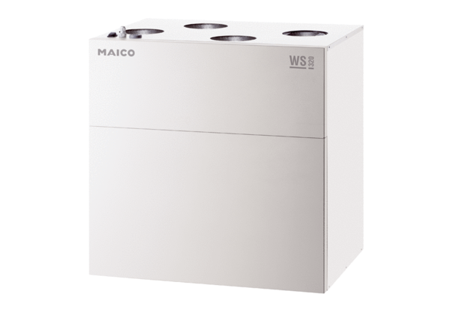Centrální ventilační přístroj WS 320 KBRObsah dodávky: 1 kusSortiment: K
Typové číslo: 0095.0264Výrobce: MAICO

